1. **走进细胞**

1．“野池水满连秋堤，菱花结实蒲叶齐。川口雨晴风复止，蜻蜓上下鱼东西。”以下与此相关的描述错误的是（　　）

A．“野池”中最基本的生命系统是细胞 B．“野池”里所有的鱼组成了一个种群

C．鱼与蒲所具有的生命系统结构层次不完全相同 D．“野池”是由池水等无机环境及菱、蒲、鱼等生物组成的生态系统

2．细胞是生命活动的基本单位，下列事实或证据不支持这一观点的是（　　）

A．草履虫是单细胞生物，能进行运动和分裂 B．人的个体发育离不开细胞的分裂和分化

C．离体的叶绿体在一定的条件下能释放氧气 D．运动员完成“举重”系列动作离不开肌肉的收缩和舒张

3．关于细胞学说的建立过程及内容要点，叙述正确的是（　　）

①植物学家施菜登通过不完全归纳法得出植物都是由细胞构成的这一结论

②细胞学说揭示了细胞的多样性和生物体结构的统一性

③施菜登和施旺是细胞学说的主要建立者

④细胞学说认为细胞分为原核细胞和真核细胞

⑤列文虎克发现并命名了细胞

⑥细胞学说的建立，标志着生物学研究由细胞水平进入了分子水平

⑦细胞学说将动植物通过细胞联系起来

A．①③⑦ B．①②④⑤⑦ C．①③⑤⑥⑦ D．①②③④⑦

4．各层次生命系统的形成、维持和运转都是以哪一层次为基础的（　　）

A．生物圈 B．细胞 C．组织 D．器官

5．下列关于细胞学说的有关内容，不正确的是（　　）

A．细胞学说的提出者是施莱登和施旺

B．细胞学说认为细胞分为真核细胞和原核细胞，并认为它们的本质区别是有无核膜

C．细胞学说的重要内容之一是：一切动植物都是由细胞发育而来

D．细胞学说认为新细胞可以从老细胞中产生

6．引起腹泻的病原微生物主要是痢疾杆菌，下列关于痢疾杆菌的叙述正确的是（　　）

A．与动物细胞相比，痢疾杆菌有细胞壁 B．痢疾杆菌的遗传物质主要分布在染色体上

C．酵母菌和痢疾杆菌都是原核生物 D．患者全身的痢疾杆菌可以看作一个群落

7．下列对酵母菌与蓝细菌的比较，不正确的是（　　）

A．核糖体是酵母菌与蓝细菌共有的细胞器

B．酵母菌是异养生物，蓝细菌是自养生物

C．酵母菌的遗传物质是DNA，蓝细菌的遗传物质是RNA

D．蓝细菌的遗传物质存在于拟核内，酵母菌的遗传物质存在于细胞核中

8．下列说法错误的是（　　）

A．细菌的细胞都有细胞壁、细胞膜和细胞质 B．细菌和酵母菌的遗传物质都是DNA，位于细胞内的拟核区域

C．蓝细菌和绿藻最主要的区别是绿藻有以核膜包被的细胞核 D．支原体和衣原体都有细胞器——核糖体

9．由原核细胞构成的生物是原核生物，下列生物中均属于原核生物的是（　　）

A．酵母菌、小麦、番茄B．大肠杆菌、蓝细菌、放线菌C．乳酸菌、草莓、真菌D．青蛙、支原体、苔藓

10．下列关于细胞和细胞学说的说法错误的是（　　）

A．原核细胞和真核细胞均有细胞膜、细胞质，且均以DNA作为遗传物质

B．细胞学说的提出运用的是不完全归纳法，科学研究中经常运用不完全归纳法

C．细胞学说认为一切生物体都是由细胞和细胞产物构成

D．细胞学说揭示了细胞和生物体的统一性

11．下列4种生物中，哪一种生物的细胞结构与其他3种生物的细胞有明显区别( )

A．酵母菌 B．乳酸菌 C．青霉菌 D．水绵细胞  
12．微生物的种类繁多，下列微生物中属于原核生物的一组是（　　）

①念珠蓝细菌 ②酵母菌 ③衣藻 ④大肠杆菌⑤乳酸杆菌 ⑥发菜 ⑦颤蓝细菌 ⑧眼虫

A．①④⑤⑥⑦ B．②③④⑤⑥⑦ C．①③④⑤⑥⑧ D．③④⑤⑥⑦⑧

13.大肠杆菌、颤蓝细菌、青蛙细胞和人体细胞都具有的结构是（       ）

A．细胞膜、细胞质、核糖体 B．细胞壁、细胞膜、细胞核C．细胞膜、细胞质、核膜D．细胞壁、细胞膜、核膜

14．关于原核生物与真核生物，下列叙述不正确的是（　　）

A．原核生物是单细胞生物，真核生物既有单细胞生物也有多细胞生物

B．草履虫、衣藻、变形虫和支原体都是单细胞生物，都有DNA

C．从进化的角度看，真核细胞是由原核细胞进化而来的

D．真菌和细菌是原核生物

15．下列关于真核细胞和原核细胞的说法正确的是（　　）

A．几乎所有的原核生物都是由单个细胞构成的 B．所有的真核生物都是多细胞生物

C．大肠杆菌是真核细胞 D．病毒与细菌最大的区别是它没有细胞核

16．下列各项组合中，能体现生命系统由简单到复杂的正确层次是（　　）

①心脏 ②血液 ③神经细胞 ④一只山羊 ⑤细胞内蛋白质等化合物 ⑥SARA病毒

⑦同一片草地上的所有山羊 ⑧一片草地 ⑨一片草地上的所有生物 ⑩一片草地上的所有昆虫

A．⑤⑥③②④⑦⑧ B．③②①④⑦⑨⑧ C．③②①④⑦⑩⑨⑧ D．⑤②①③④⑦⑨⑧

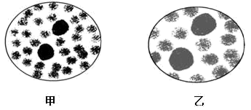17．不同的放大倍数下，所呈现的视野分别为甲和乙（如图所示），下列相关叙述正确的是（       ）

A．若玻片右移，则甲的物像会右移而乙的物像左移

B．在甲中所观察到的细胞，在乙中均可被观察到

C．若使用相同的光圈，则甲比乙亮

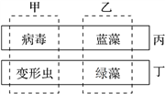D．若甲物像模糊，则改换成乙就可以看到清晰的物像

18．如图是对病毒、蓝藻（蓝细菌）、变形虫和绿藻四种生物按不同的分类依据分成四组，下列选项中说法错误的是(　 　)

A．甲与乙的分类依据可以是有无叶绿体 B．丁组中的生物细胞中都具有核膜

C．丙与丁的分类依据可以是有无染色体 D．甲组中的生物细胞中都没有细胞壁

19、如图所示：甲图中有目镜、物镜，乙和丙分别表示不同物镜下观察到的图像。下面描述正确的是(　　)

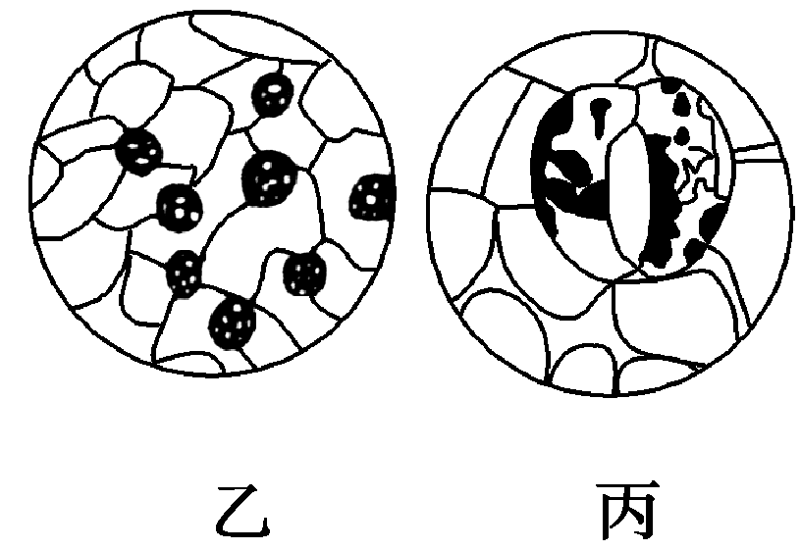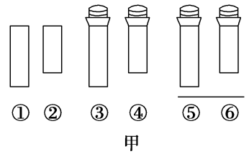

A.观察物像丙时应选用甲中①④⑥组合

B.从图中的乙转为丙，正确的调节顺序是：转动转换器→调节光圈→移动标本→转动细准焦螺旋

C.若丙是由乙放大10倍后的物像，则细胞的面积增大为原来的10倍

D.若丙图观察到的细胞是位于乙图右上方的细胞，从图中的乙转为丙时，应向右上方移动装片

20.若用圆圈表示原核生物（a）、真核生物（b）、乳酸菌（c）、硝化细菌（d）、酵母菌（e）、细菌（f），则这些概念的从属关系正确的是

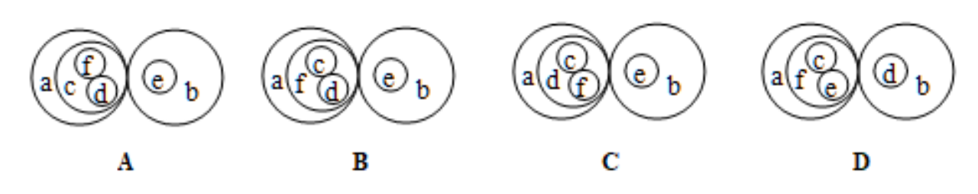

21．“故人西辞黄鹤楼，烟花三月下扬州。”扬州瘦西湖植物茂盛，树上栖息着各种小鸟，水中有各种虾类、鱼类等生物，土壤中有各种细菌和真菌。从生命系统的结构层次分析回答下列问题。

（1）扬州瘦西湖所有的鲫鱼构成一个　 　，整个西湖中的所有生物构成的是　 　。

（2）假如你身处扬州瘦西湖的湖边，看到一行白鹭飞上天空，情景非常美观，该行白鹭属于种群吗？　 　，其中的一只白鹭属于　 　。

（3）扬州瘦西湖属于生命系统结构层次中的　 　。

（4）柳树是扬州瘦西湖的主要树种，柳树与鱼相比，其生命系统的结构层次不具有　 　。

（5）西湖中最基本的生命系统是　 　。

22．生物学实验中常用到普通光学显微镜，试回答（1）～（4）题。

(1)一个短小物体若被显微镜放大50倍，这里“被显微镜放大50倍”是指放大该物体的___ __。

(2)根据下表三组镜头回答问题：

|  |  |  |
| --- | --- | --- |
| 编号 | 目镜 | 物镜 |
| A | 5× | 10× |
| B | 15× | 10× |
| C | 10× | 40× |

①视野中细胞数目最少的是_____组；同样光源下，视野最亮的是_____组；细胞体积最小的是____组。

②高倍镜下，如果显微镜视野较暗，应调节结构是____ _和_ ____。

③用A组镜头观察，可看到视野内充满了9个细胞（如图甲），换B组镜头观察，大约可看到__ ___个细胞；

若用A组镜头观察，视野中的一排细胞有9个（如图乙），则换B组镜头观察，大约可看到_____个细胞。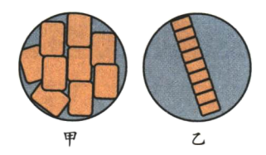

④如果在玻片上写了个“6”，则在显微镜视野中看到的是_____。

⑤将低倍镜换成高倍镜时，要转动_________。换成高倍镜后，若视野中物像模糊不清，应调节________________至物像清晰。

23．下图是光学显微镜的一组镜头，目镜标有5×和10×字样，物镜标有10×和40×字样。请看下图回答：

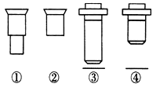

（1）在观察洋葱表皮细胞时，要想看到的细胞体积最大，显微镜的目镜、物镜及其与盖玻片间的距离组合为_________(用标号作答)。此时放大倍数为____________。

（2）在观察中，③与④的显微镜视野的明亮程度中比较暗的是__________。

（3）若在低倍镜视野中发现有一异物，当移动装片时，异物不动，转动目镜时，异物仍可观察到，此异物可能存在于_________。

A．物镜上  B．目镜上  C．装片上  D．反光镜上

（4）若高倍镜下观察到叶绿体围绕液泡逆时针流动，则实际上细胞中叶绿体的流动方向是__________（填“顺”或“逆”）时针。

24.据图示回答下列问题：

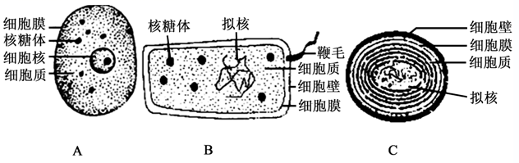

（1）A，B，C图中属于原核细胞的是　 　，属于真核细胞的是　 　。判断的主要依据为　 　。

（2）蓝细菌是　 　（填字母 ），其能进行光合作用的原因是细胞内含有　 　。

（3）A细胞的DNA主要存在于　 　，C细胞的DNA主要存在于　 　。

（4）C在生命系统的结构层次中属于　 　层次。

25..河故道横贯曹县东西，全长74公里。故道东段的野鸭湖是平原地区少有的万亩天然湖泊；中段的界牌集水库，碧波万顷，鱼虾肥美，万亩芦苇，千亩桃花，景色宜人；西段的万亩荷塘、万亩稻田、万亩花海、万亩森林，是故道的三大美景，被誉为黄河故道休闲旅游的三颗明珠。 以下是黄河故道中常见的几种单细胞生物，结合生物学知识回答以下问题：

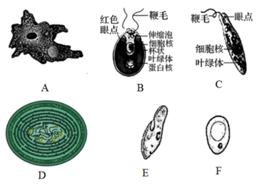

（1）在生命系统的结构层次中，大明湖中生活的所有生物属于　 　层次，一个大明湖属于　 　层次。

（2）图中属于原核细胞的是　 　（填字母），此类细胞的DNA主要存在于　 　中。

（3）图中细胞中都有的细胞结构是　 　（至少写出2个），这体现了细胞的　 　。

（4）若在显微镜下观察E，发现其向左移动，需要将装片向　 　移动，以便追踪。